Отчёт по научной работе

Ознакомление сос средством моделирования mininet

Саргсян Арам Грачьяевич

Содержание

# 1 Теоритическое введение

## 1.1 Mininet

Mininet — это симулятор сетевых топологий на основе виртуаилизации, который позволяет моделировать и изучать поведение сетей в контролируемой среде, основанный на использовании виртуальных машин и пространств имен Linux для создания изолированных сетевых узлов. Моделирование сетевых топологий с помощью Mininet позволяет исследовать различные сетевые протоколы, маршрутизацию, управление трафиком и т.д. Возможности моделирования с помощью Mininet включают создание виртуальных сетевых узлов, конфигурирование топологий (связь между узлами, настраивать IP-адреса, маршрутизацию), имитировать различные условия сети, такие как задержки, потери пакетов и пропускную способность, интеграция с контроллерами для исследования новых протоколов и алгоритмов.

## 1.2 Iperf3

iPerf3 представляет собой кроссплатформенное клиент-серверное приложение с открытым исходным кодом, которое можно использовать для измерения пропускной способности между двумя конечными устройствами. iPerf3 может работать с транспортными протоколами TCP, UDP и SCTP:

TCP и SCTP: - измерение пропускной способности - возможность задать размер MSS/MTU - отслеживание размера окна перегрузки TCP (CWnd)

UDP: - измерение пропускной способности - измерение потери пакетов - измерение колебания задержки (jitter) - поддержка групповой рассылки пакетов (multicast).

# 2 Процесс установки

1. Для работы с данным средством я скачал рекомендуемый к установке образ виртуальной машины: mininet-2.3.0- 210211-ubuntu-20.04.1-legacy-server-amd64-ovf. Для работы из под операционной системы Windows дополнительно установил Putty и VcXsrv Windows X Server.

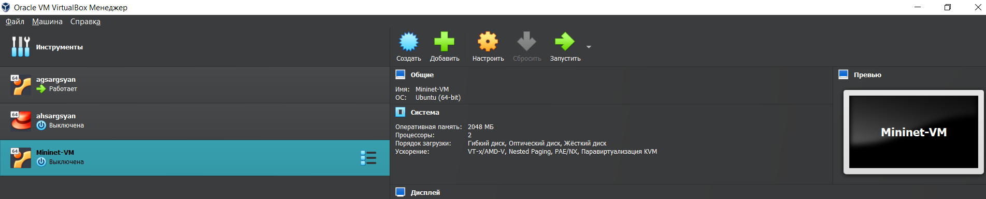

установка mininet

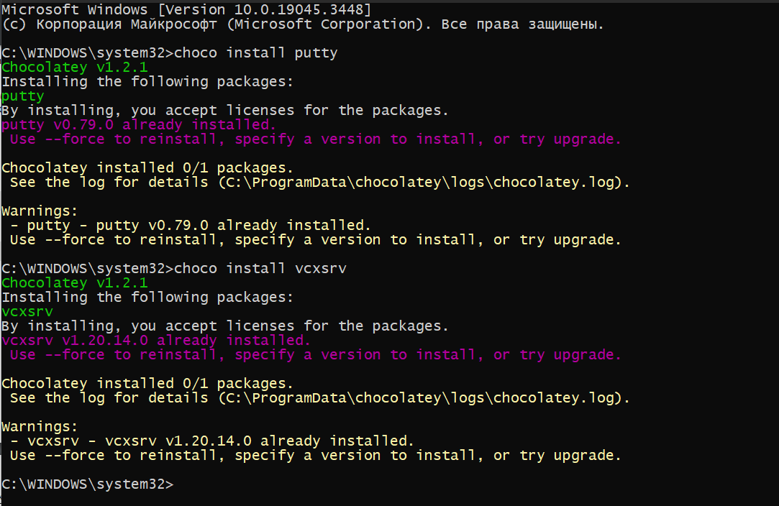

установка putty и xserver

1. После запуск виртуальной машины и xserver, соединился с помощью консоля putty по ssh с ip адрессом 192.168.56.101

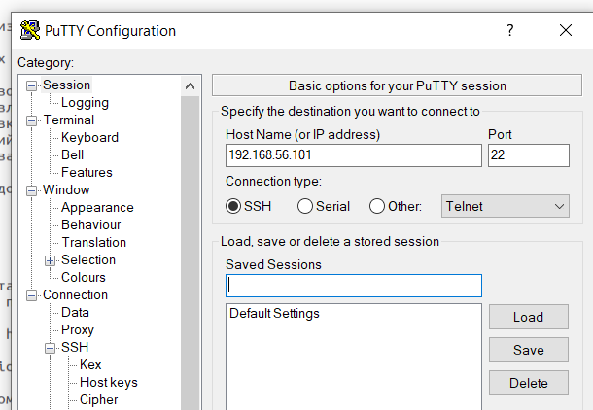

подключение по ssh

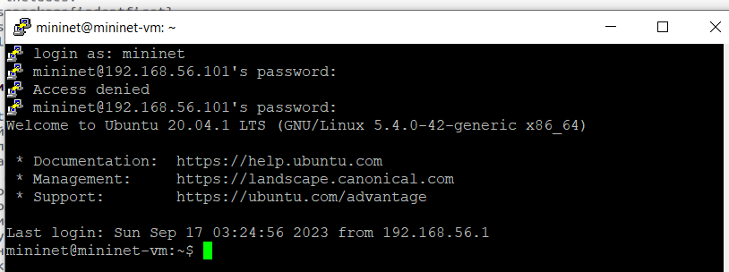

виртуальная машина mininet

1. Настроил соединения X11 для суперпользователя

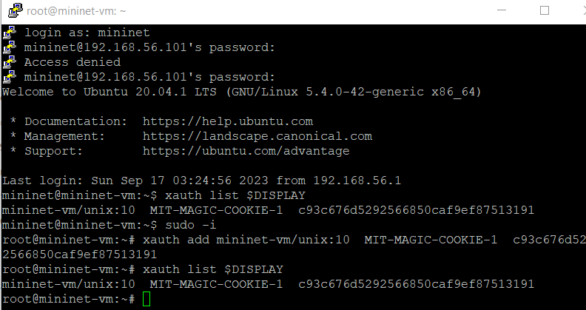

Настройка соединения X11 для суперпользователя

# 3 Процесс моделирования

1. Изучил основные команды mininet, в miniedit запустил простую топологию с двумя хостами и одним коммутатором

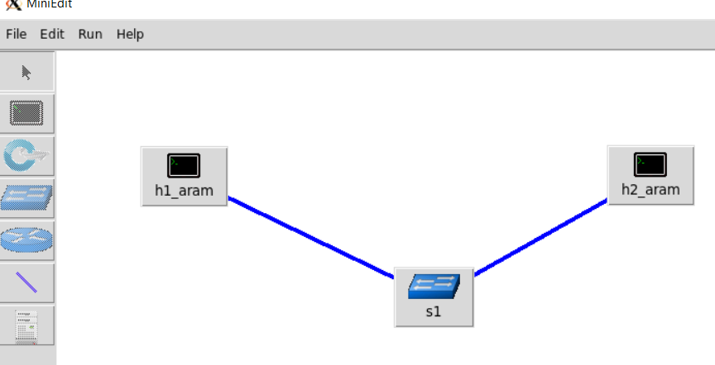

Первая модель

1. Проверил работаспособность соединения

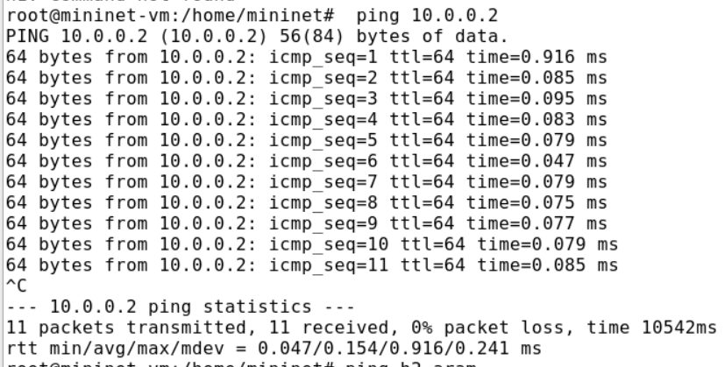

ping от первого хоста ко второму

1. Установил приложение iperf3

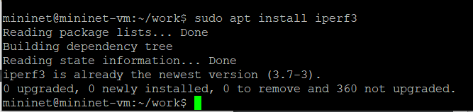

Установка iperf3

1. Смоделировал простую тополгию с двумя хостами и коммутатром

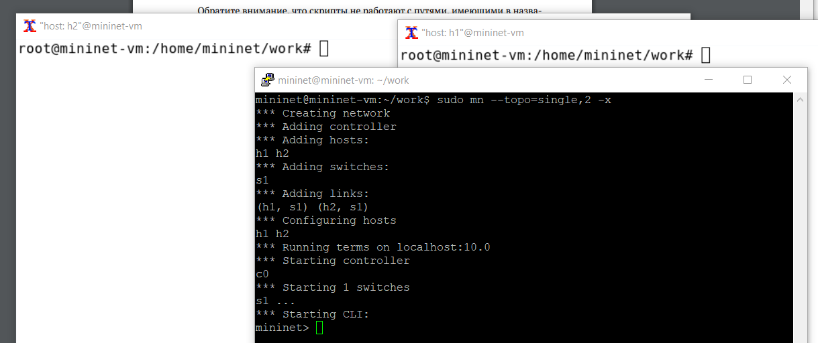

Запуск модели

1. Провел простейший интерактивный эксперимент по измерению пропускной способности в iperf3 и в терминале mininet. Как мы видим, при первом тесте потери пакетов значильно меньше (9 против 152), пропусная способность тоже больше в первом случае, как и размер окна перегрузки.

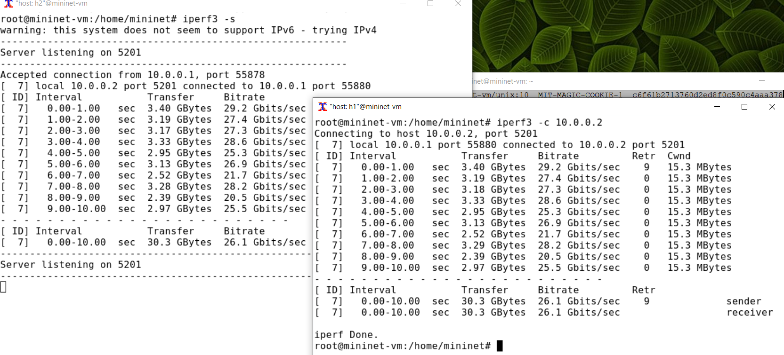

Первый тест

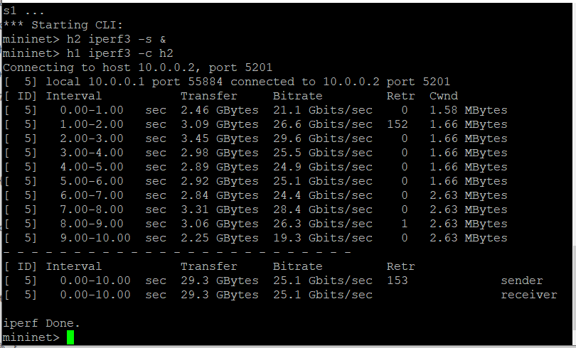

Второй тест

1. Провёл другой тест и визуализировал данные

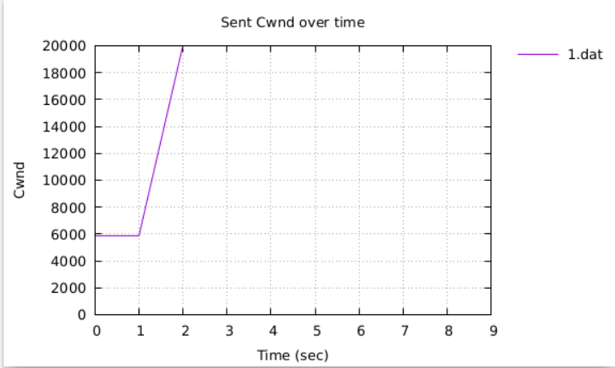

Окно перегрузки

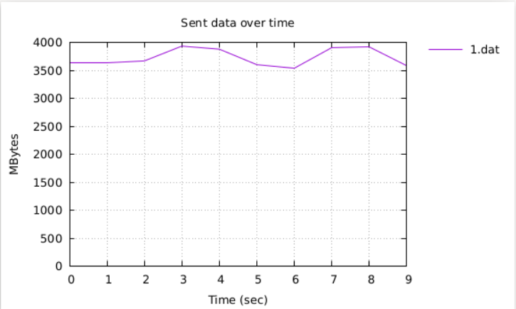

Количество переданных байтов